KOSTERNÍ SOUSTAVA
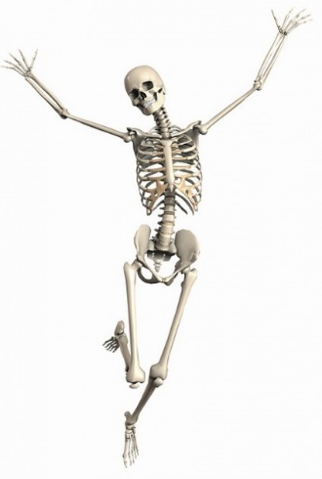
- pevná opora těla
- ochrana orgánů
- pasivní hybný aparát tvoří zhruba 206 kostí
- tvořena tkáněmi nazývanými pojiva
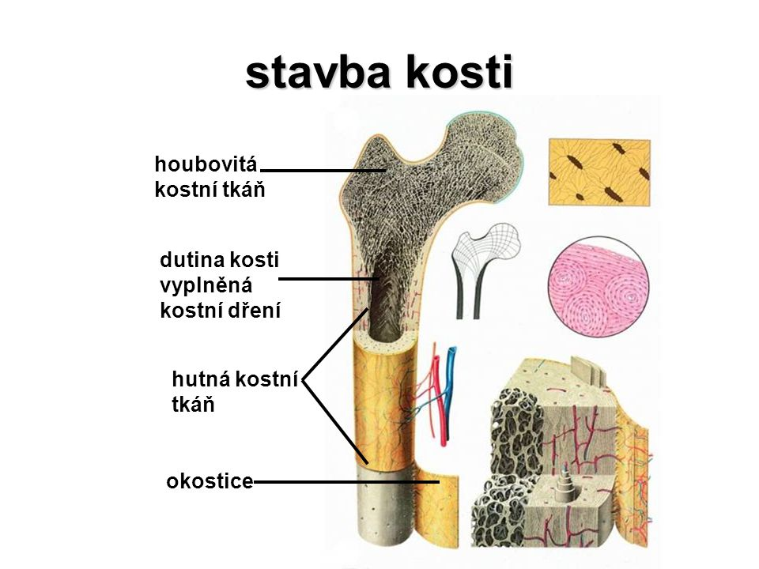
-vazivo, chrupavka, kost tkáň = soubor buněk o stejné velikosti a tělesné funkci
STAVBA KOSTI ′
kostní buňky – osteocyty ′
KOSTNÍ DŘEŇ = MOREK ′ načervenalá → žlutá → šedá (tuky, odpadní látky) ′ v dlouhých kostech ′ tvorba červených a bílých krvinek a krevních destiček

TYPY / TVARY KOSTÍ ′
- tvar vznikl vlivem funkce ′ podle poměru výšky, šířky a délky →
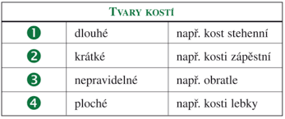
Dělení:
- střední rourovitá část – diafýza ′
-konce, obvykle rozšířené – epifýza

RŮST KOSTI ′
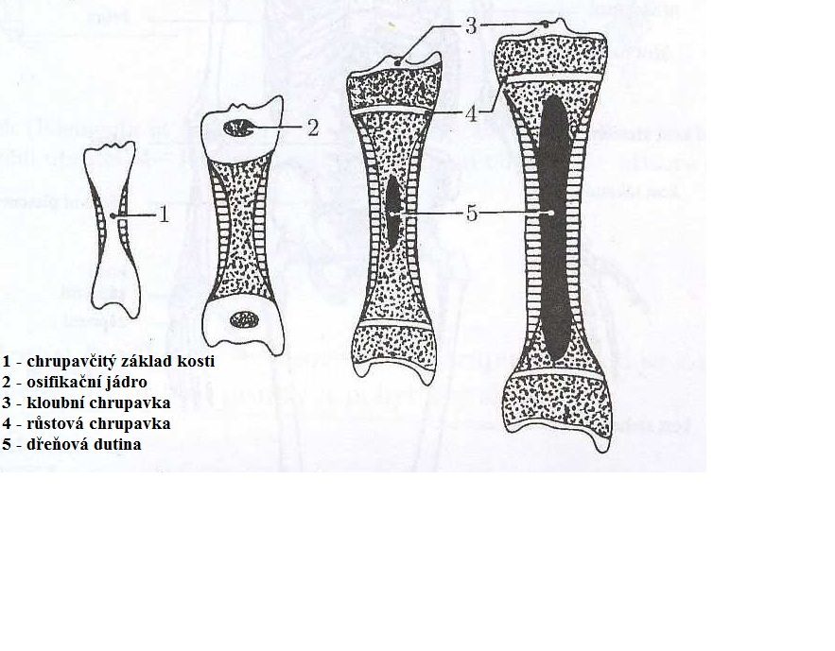
většina vzniká z chrupavky = kostnatění = osifikace
- do délky - z růstové chrupavky
- ukončení růstu kolem 18 až 23 roku
- růstový hormon ′ Somatotropin (vylučován hypofýzou) ′
- do šířky -z okostice
- srůst kosti při fraktuře

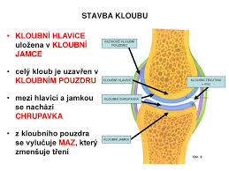

SPOJENÍ KOSTÍ ′
- vazy = švy (lebka) ′
- chrupavkou (žebra k hrudní kosti, meziobratlové ploténky, spona stydká,…) ′
- klouby (ramenní kloub, stehenní kloub,…) ′
- srůstem (pánev – kost kyčelní, sedací, stydká, křížová kost)
- styčné plochy jsou pokryté chrupavkou → nedochází ke tření - kloub je fixován vazivovým pouzdrem, aby kosti nevypadávaly
- na vnitřní straně pouzdra je tkáň = synoviální vrstva, produkující kloubní maz = synovii –

- klouby dělíme podle tvaru zakřivení :
ʘ kulovité (ramenní k.) ¨
ʘ válcové (články prstů)

ʘ kladkové – nejčastější
ʘ sedlové, tuhé - malé pohyby (obratle, oblast páteře)
Páteř
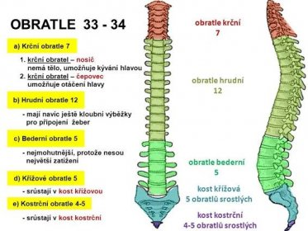
osa těla
- kostěná poprvé u ryb
- tvořena obratly:
- páteř je 2x esovitě prohnutá
lordóza = prohnutí dopředu (krční a bederní)
kyfóza = prohnutí dozadu (hrudní a křížová)
skolióza = bočitost páteře, vychýlení páteře do strany
- mezi těly obratlů jsou chrupavčité ploténky, které tlumí nárazy

Hrudní koš
- uzavírá dutinu hrudní, chrání plíce a srdce
- dorzoventrální zploštění (ve směru záda-břicho)
- hrudní kost – plochá,
-části: rukojeť (napojení kostí klíčních), tělo, mečovitý výběžek
žebra:
- pravá žebra – 7 prvních párů, vpředu se upínají na hrudní kost, vzadu na obratel (na příčný výběžek)
- nepravá žebra – 3 páry, vzadu se upínají na obratel, vpředu se chrupavčitě připojují na předchozí žebro
- volná žebra – 2 páry, vzadu také připojeny na obratel, ale končí volně ve svalovině
Kostra končetin
ke kostře se připojuje pletencem (= několik kostí, které vytvoří kloubní jamku pro vlastní končetinu)
pletenec lopatkový – 2 kosti – klíční a lopatka kosti horní končetiny: - kost pažní (ramenní)

pletenec pánevní – 2 kosti pánevní pánev – mísovitý tvar, skládá se z párů: kosti kyčelní, kosti sedací a kosti stydké (vytvářejí sponu stydkou – chrapavčitá, spojuje kosti stydké) + kost křížová
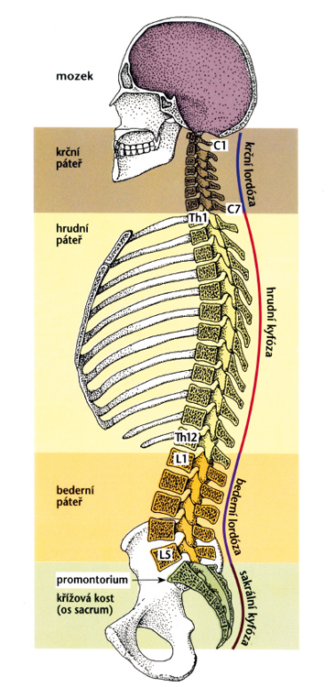
Lebka
mozkovna > obličejová část obličejová část: 2 kosti nosní, 2 kosti slzní, horní čelist – srostlá ze 2 kostí, 2 kosti lícní – vede od ní oblouk jařmový,
2 kosti patrové, kost radličná,
dolní čelist – srostlá ze 2 kostí do čelistí jsou pevně zasazené zuby = vklínění zuby: řezáky, špičáky, třenové zuby, stoličky dolní

jazylka – kost tvaru rozevřeného písmene U, je zavěšená vazy na bodcovité výběžky kosti spánkové, je na ní zavěšen hrtan
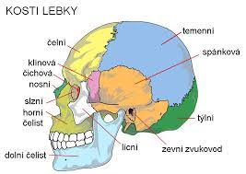

Zajímavosti:
- stehenní kost – nejdelší a nejmohutnější kost v těle, třmínek nejmenší
- kolenní kloub – spojení 4 kostí – nejsložitější, čéška – kost vsunutá do šlachy čtyřhlavého stehenního svalu bércové kosti – holenní a lýtková, nepoměr v zakřivení styčných ploch
- kosti stehenní a kosti holenní vyrovnávají vsunuté destičky = menisky z vazivové chrupavky
- kostra nohy tvoří na vnitřní straně klenbu – při našlapování péruje a chrání nervy, cévy a svaly, není-li dostatečně vyvinuta → plochá noha

- …………………………………………………………………………………………………………………………………

- ……………………………………………………………………………………………………………………………………

- …………………………………………………………………………………………………………………………………..

- ……………………………………………………………………………………………………………………………………

- ……………………………………………………………………………………………………………………………………

- ……………………………………………………………………………………………………………………………………

